Docker alapozó
- Feladat
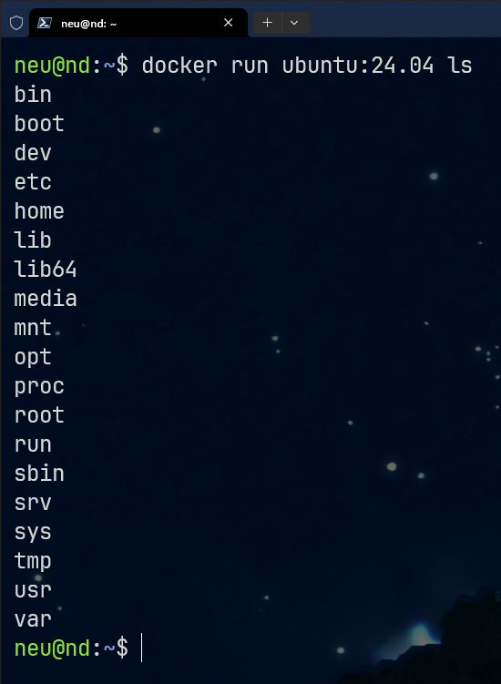
  - Futtassa az ls programot egy ubuntu:24.04-es konténerben, hogy láthatóvá váljon az általa látott mappa tartalma.
Képernyőkép:
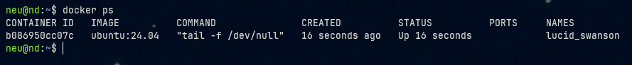
  - Listázza ki a futó containereket!
Képernyőkép:
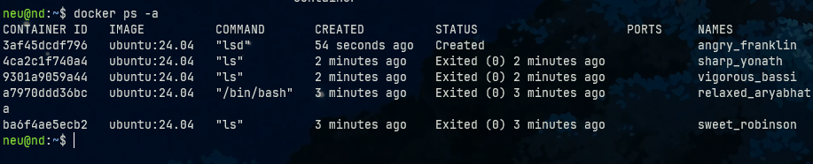
  - Listázza ki az összes containert!
Képernyőkép:
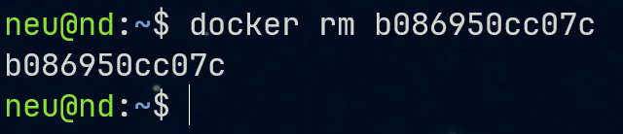
  - Törölje az imént létrehozott containert!
Képernyőkép:
- Feladat: Nyancat
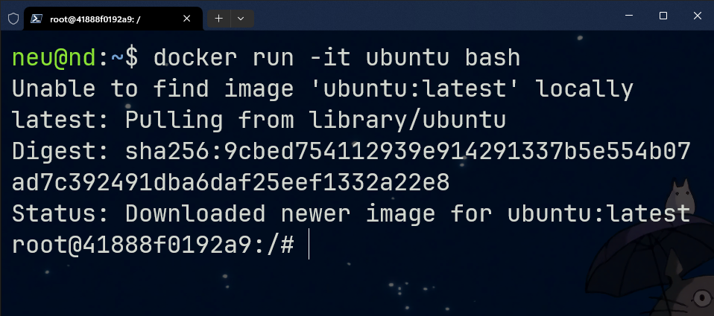
  - Futtassa a bash programot egy ubuntu-es konténerben, interaktív módon!
Képernyőkép:
  - Frissítse a csomaglistát!
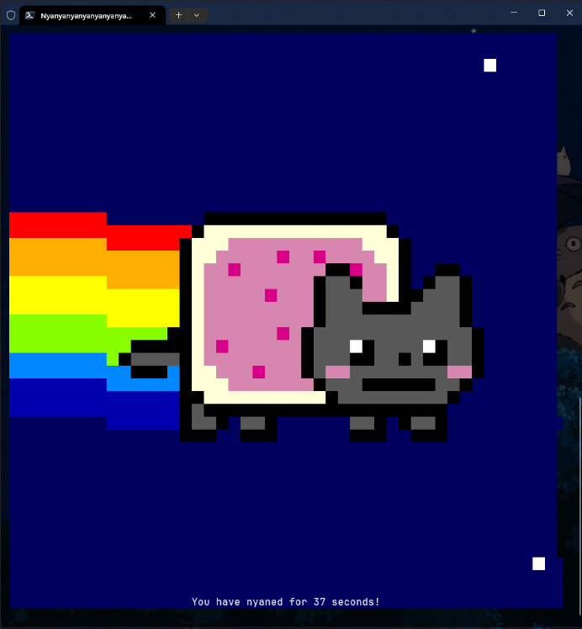
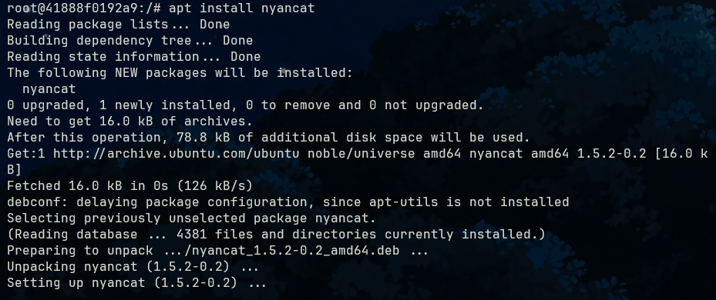
  - Telepítse, majd futtassa a nyancat nevű programot!
Képernyőkép:
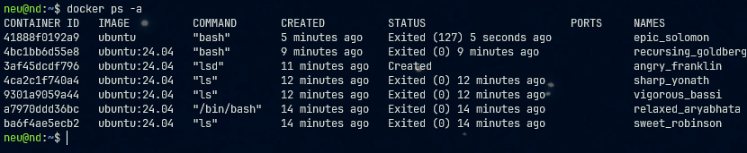
  - Listázza ki az összes containert!
Képernyőkép:
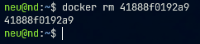
  - Törölje az imént létrehozott containert!
Képernyőkép:
- Feladat: 2048
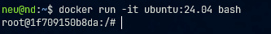
  - Futtassa a bash programot egy ubuntu-es konténerben, interaktív módon!
Képernyőkép:
  - Frissítse a csomaglistát!
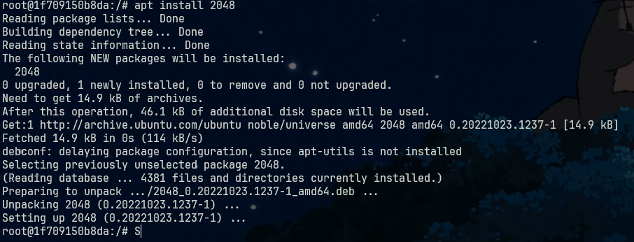
  - Telepítse a 2048 nevű programot, majd futtassa a /usr/games/2048 fájlt!
Képernyőkép:
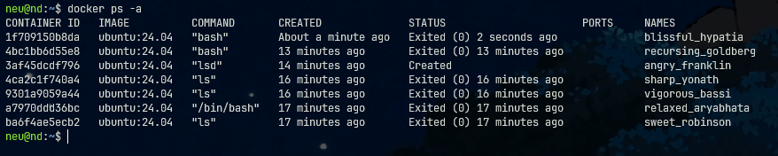
  - Listázza ki az összes containert!
Képernyőkép:
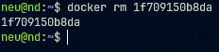
  - Törölje az imént létrehozott containert!
Képernyőkép:

- Feladat: tree + lolcat
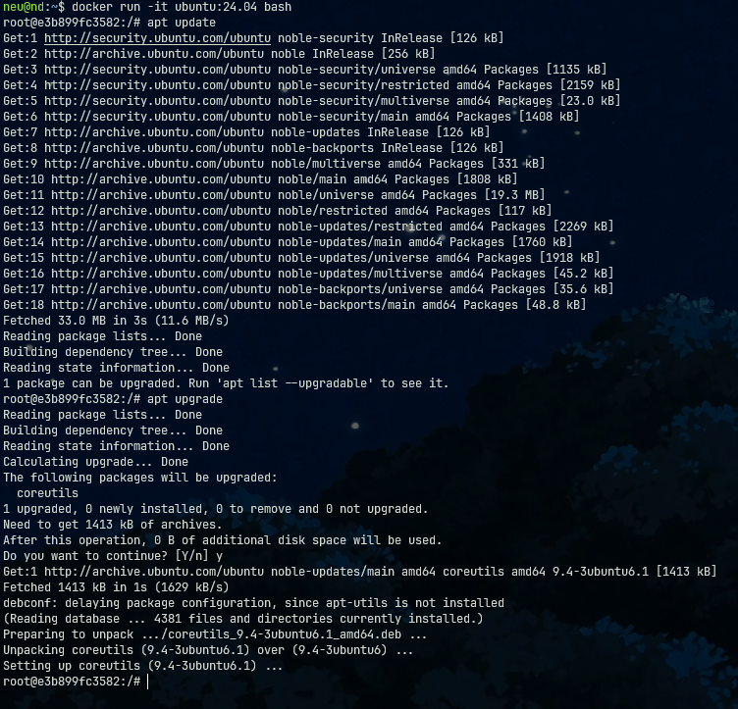
  - Futtassa a bash programot egy ubuntu-es konténerben, interaktív módon!
Képernyőkép:
  - Frissítse a csomaglistát!
  - Telepítse a tree és ruby nevű programokat!
Képernyőkép:
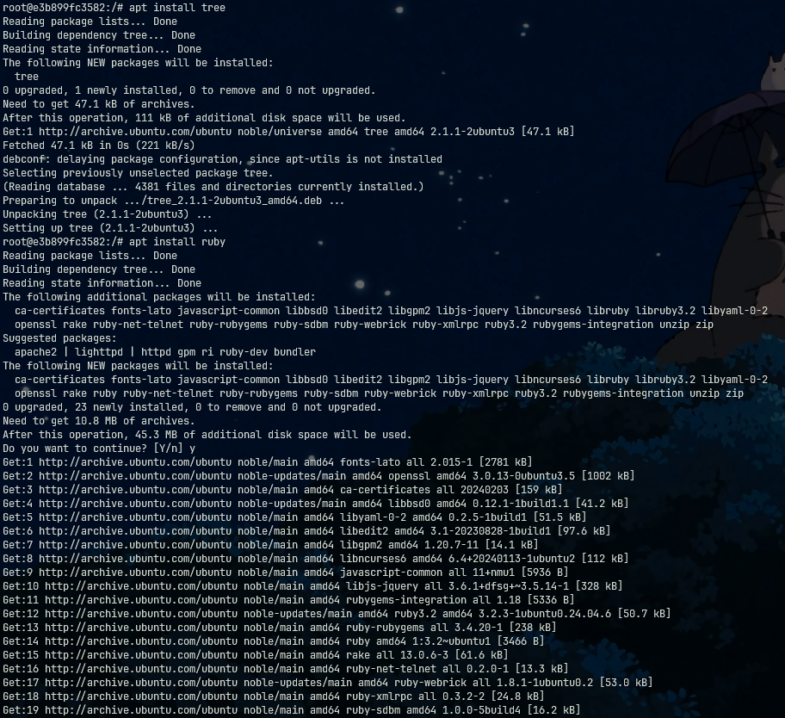
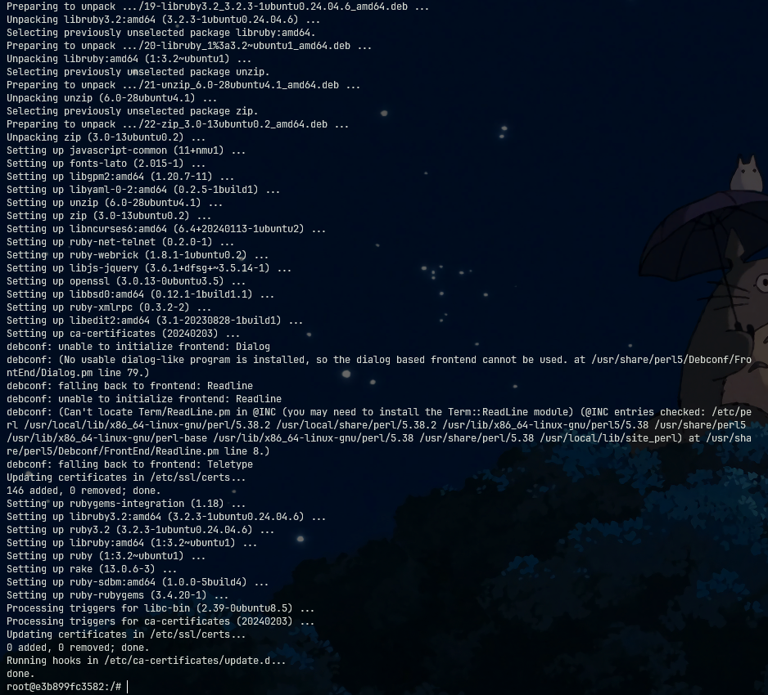
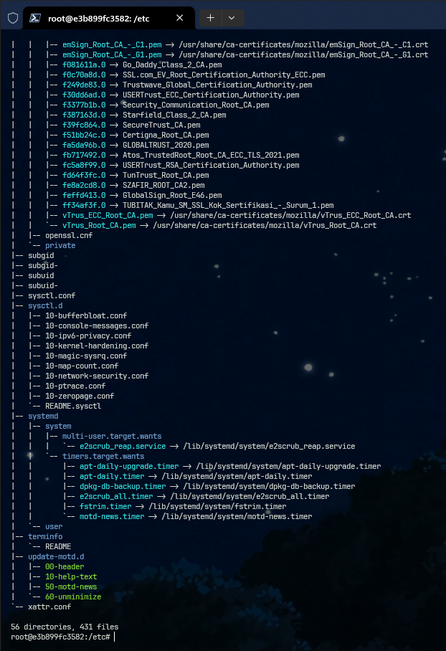
  - Jelenítse meg az /etc mappa tartalmát a tree parancs felhasználásával:
tree /etc
Képernyőkép:
A lolcat nem más, mint a ruby egy csomagja. Ruby csomagokat a gem install paranccsal lehet telepíteni.
  - Telepítse a lolcat csomagot:
gem install lolcat
Képernyőkép: 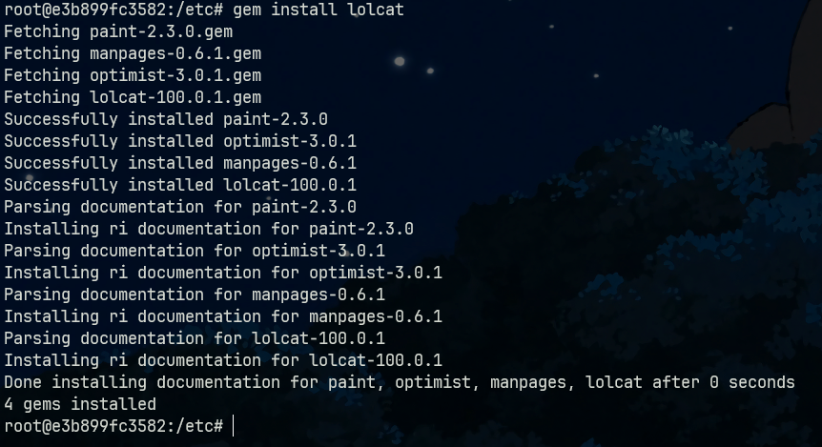
A pipe jel „|”arra szolgál, hogy az egyik program kimenetét átadja a mások program bemenetének.
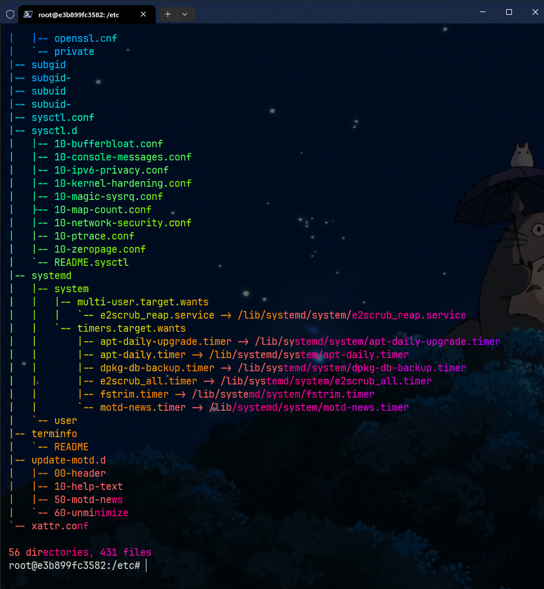
  - Jelenítse meg az /etc mappa tartalmát a tree parancs felhasználásával, majd adja át a lolcat programnak:
tree /etc | lolcat
Képernyőkép:
  - Törölje az imént létrehozott containert!
Képernyőkép:
